# **2.3.1 Bản thiết kế kỹ thuật sản phẩm**

Về kích thước, Nissan Navara khá bề thế và to lớn, dễ dàng nhận biết trên đường phố việt, với kích thước tổng thể về chiều dài x rộng là 5255 x 1850, chiều cao trải dài từ 1975 đến 1840 mm cho 6 phiên bản xe, khiến người dùng có thể thoải mái lựa chọn tùy theo sở thích cá nhân. Chiều dài cơ sở 3150 mm tạo cho chiếc xe không gian rộng rãi, thoáng đãng

Kích thước khoang chở hàng (mm) 1.470 x 1.495 x 520

Chiều dài cơ sở (mm) 3.15

Khoảng sáng gầm xe (mm) 220 x 225 x 220

Bán kính quay tối thiểu (m) 6.3 - 6.2

Dung tích thùng nhiên liệu (L) 80

Kích thước lốp 255/60R18

# **2.3.2 Thiết kế, chế thử sản phẩm**

**Tạo khuôn**

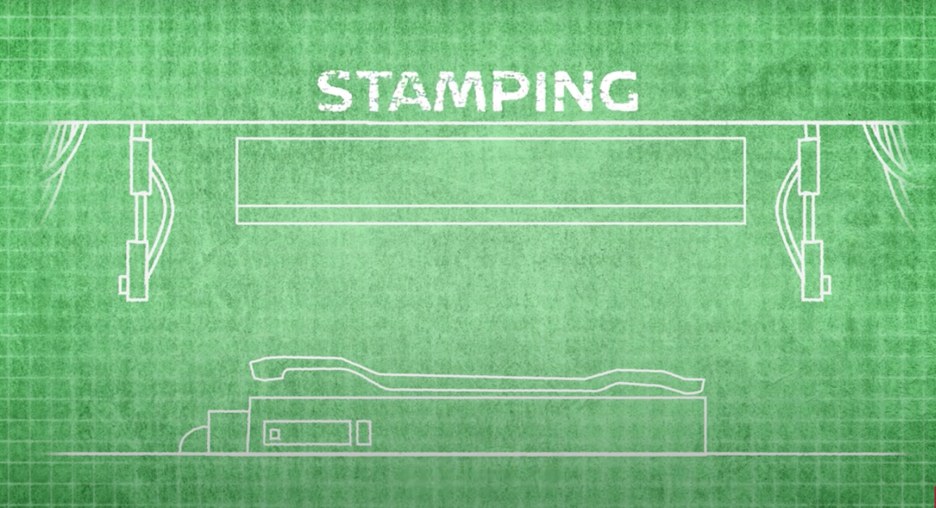

Nguyên liệu sử dụng là thép cuộn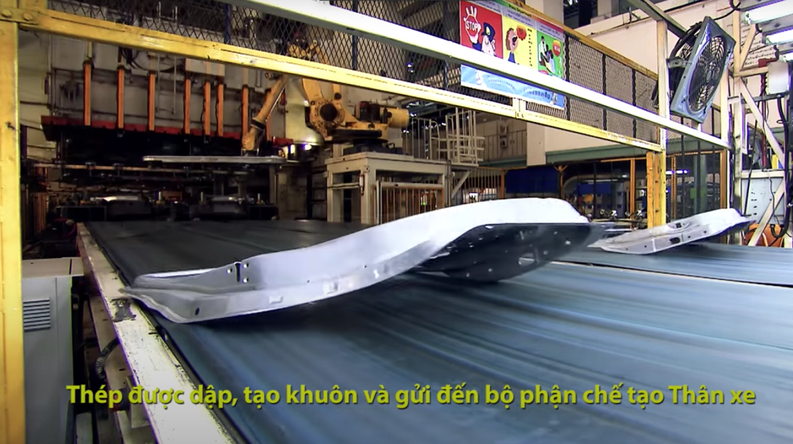

Thép được dập và tạo khuôn, sau đó gửi đến bộ phận chế tạo thân xe. Khuôn này được thiết kế với những đường cong mềm mại nhưng vô cùng cứng cáp cùng những đường gân đặc biệt trên thân xe

**Thân xe**

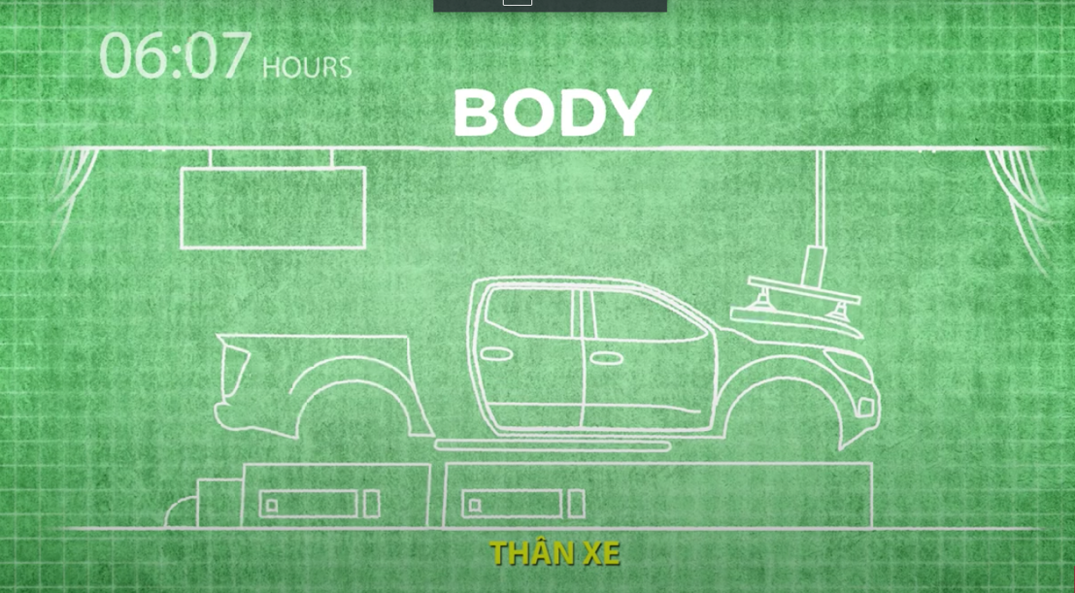

Thiết kế với mục tiêu cũng là sự đặc trưng là sự mạnh mẽ và bền bỉ

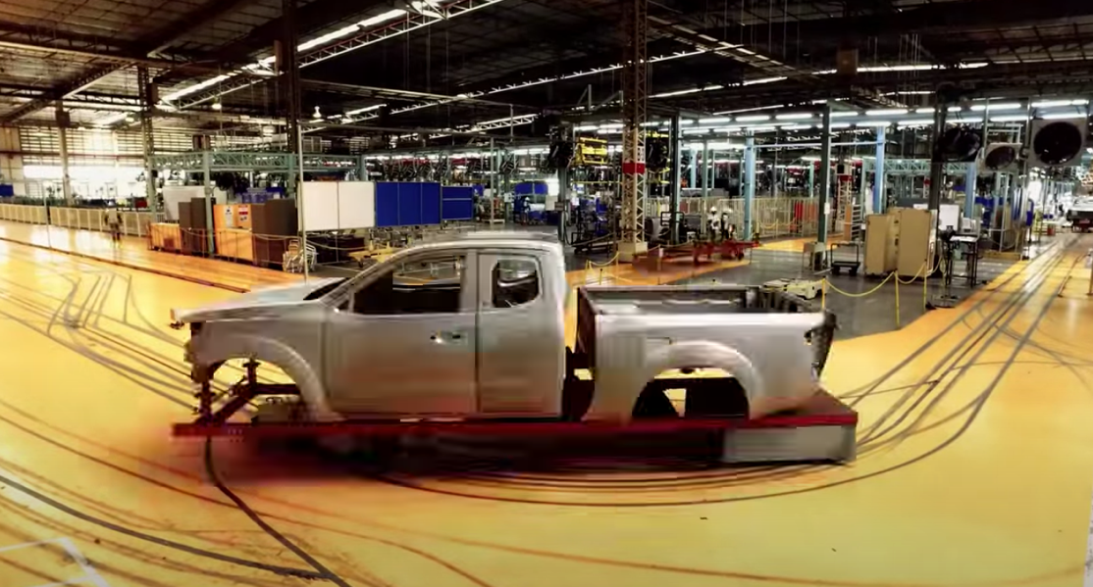

**Sơn xe**

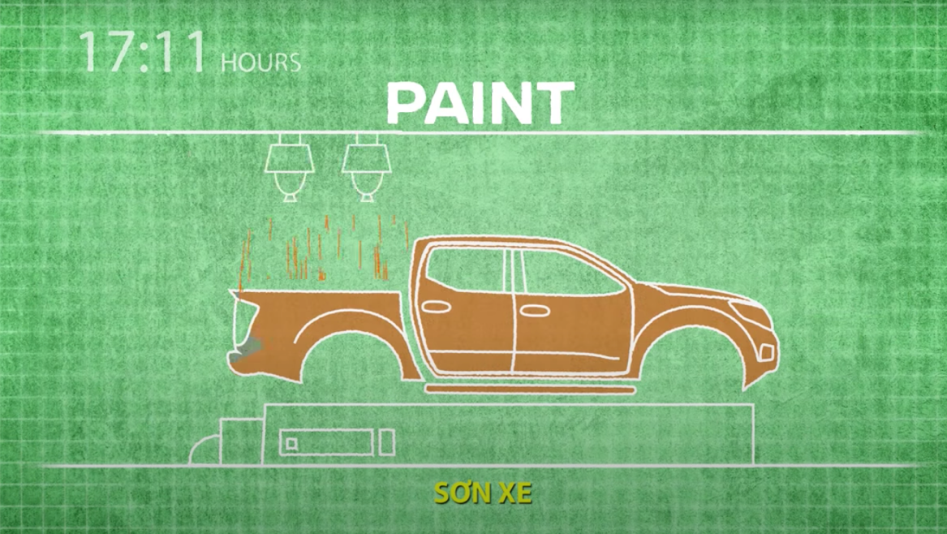

Quy trình sơn xe được xử lý theo tiêu chuẩn và đảm bảo chất lượng. Có 9 màu trong đó màu cam là màu phổ biến nhất

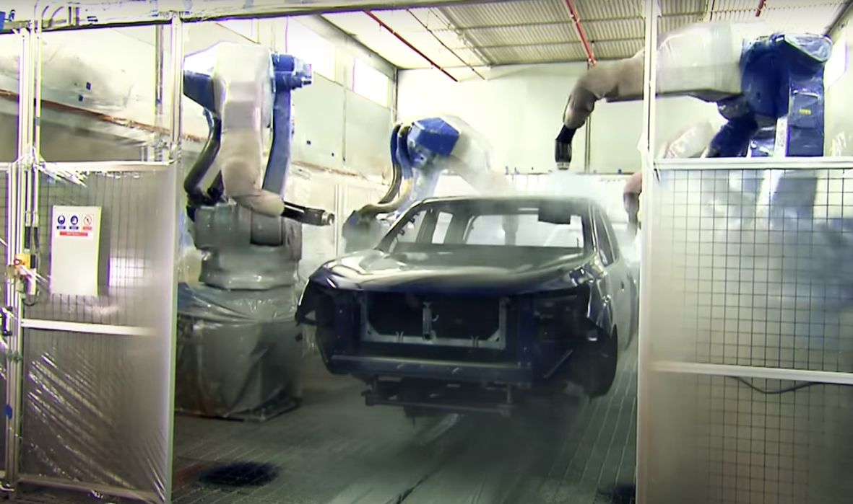

**Khung gầm và các chi tiết**

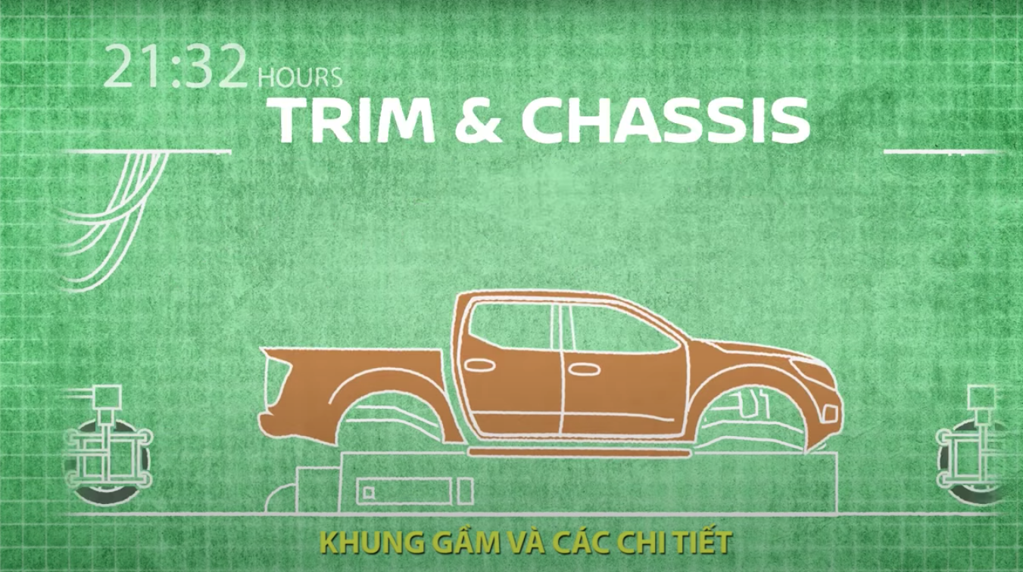

Chiếc xe được chuyển đến bộ phận lắp ráp các chi tiết nội thất và hệ thống điện của buồng lái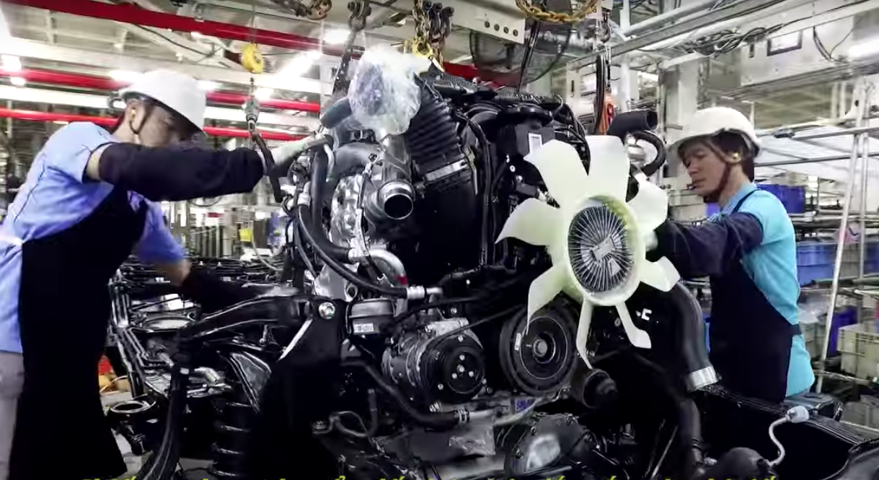

Cửa xe được tạm thời tháo ra để phục vụ lắp chi tiết thuận tiện, sau đó được gắn lại

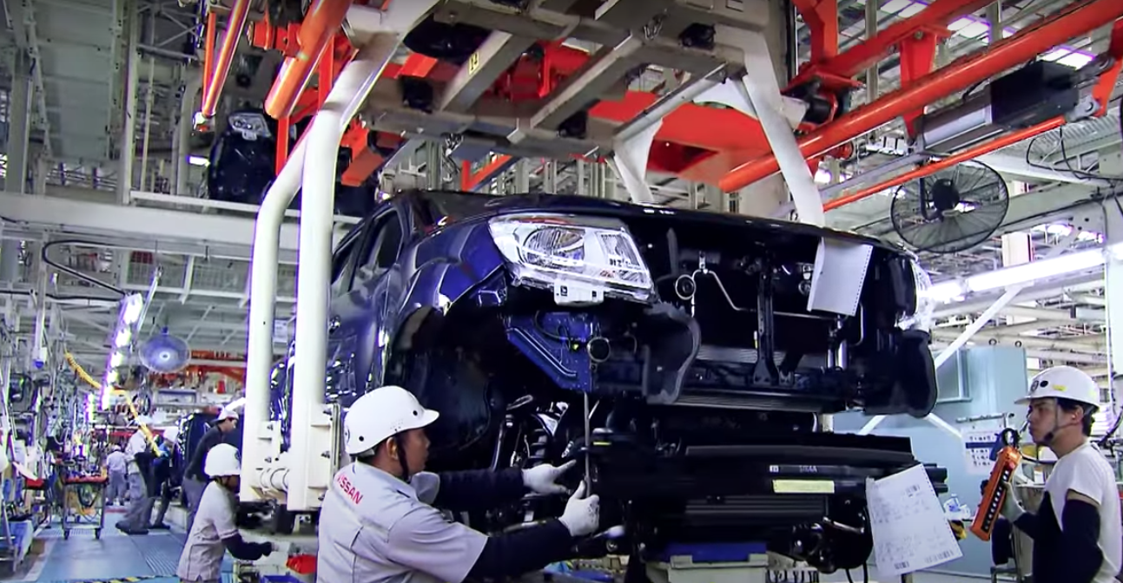

Tiếp tục được chuyển đến bộ phận khung gầm lắp ráp các bộ phận như trục điều khiển bánh xe, ghế ngồi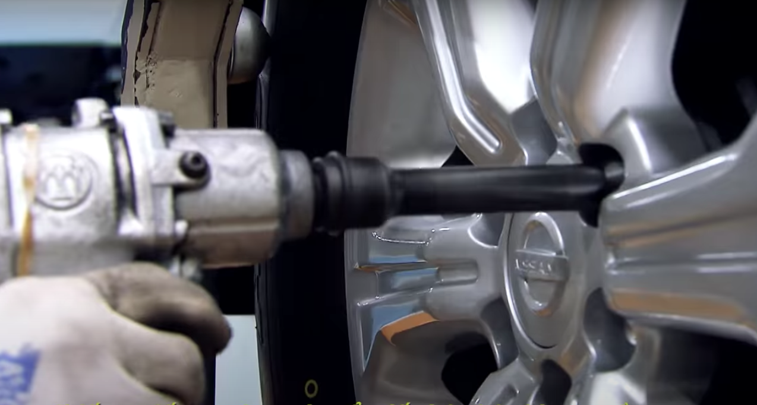

Khung xe được thiết kế đặc biệt giúp xe mạnh mẽ và bền bỉ

**Kiểm thử**

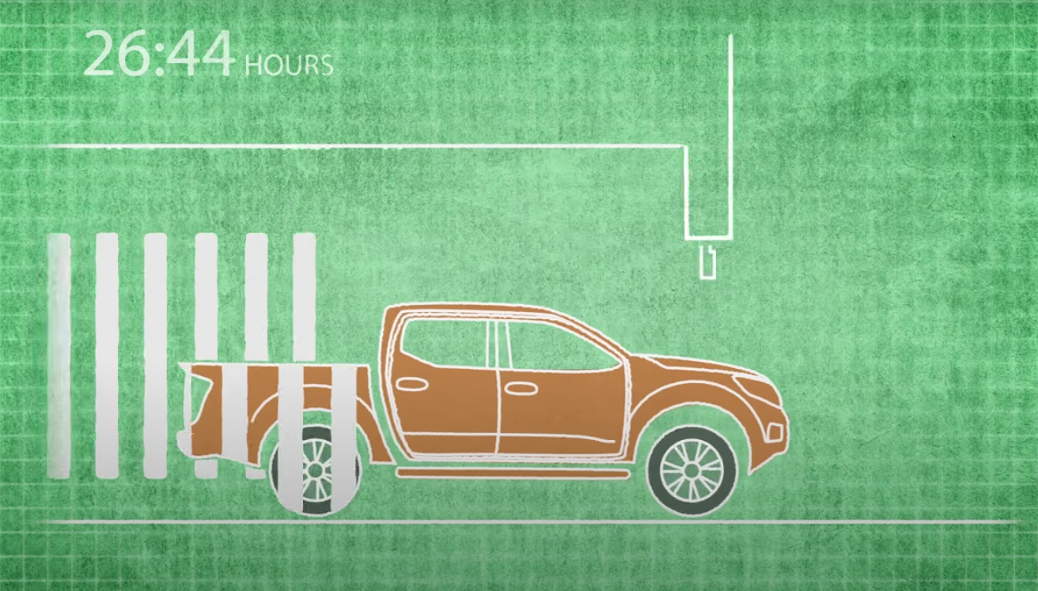

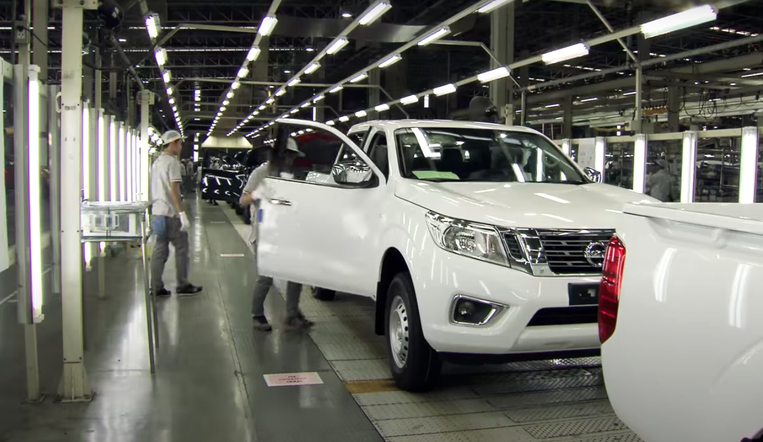

Chiếc xe được kiểm tra từ trong ra ngoài theo cùng một dây truyền, nếu có vấn đề xe được đưa vào khu vực sửa chữa

**Chạy thử xe**

Nissan có tổ chức thêm một buổi chạy thử [Nissan navara](https://nissanclub.com.vn/san-pham/np300navara) ở địa hình off-road với nhiều thử thách



Nissan Navara còn được thiết kế và phát triển để có thể chở đồ nặng một cách dễ dàng và cho phép bốc, dỡ đồ thoải mái. Khung gầm được gia cường và hệ thống treo lò xo lá nhíp của NP300 Navara được thiết kế để có thể sử dụng hàng ngày với cường độ cao. Một trong số các cải tiến đặc trưng trên Nissan Navara là bán kính vòng quay giảm, giúp chiếc xe linh hoạt và cơ động khi lái trong thành phố.



Hệ thống truyền động hai cầu với nút chuyển cầu điện tử Shift-on-the-fly giúp chiếc xe có thể chuyển cầu trong khi xe đang chạy. Hệ thống kiểm soát cân bằng động (VDC) cùng với Hệ thống phanh chủ động hạn chế trượt bánh (ABLS), Tính năng hỗ trợ khởi hành ngang dốc (HSA) và Tính năng kiểm soát đổ đèo (HDC) giúp cải thiện khả năng vận hành và độ an toàn cho hệ thống truyền động này



Một số trải nghiệm Nissan Navara cùng với CLB Off-road Vulcan4x4. Khu vực được chọn để thử nghiệm là một bãi đất trống ở quận 9, TPHCM. Tại đây, những off-roader thực thụ đã kiểm tra địa hình và tạo nên một đường chạy có đủ những bài test các tính năng khác nhau trên NP300 Navara như hệ thống treo, khả năng leo dốc, tính năng kiểm soát đổ đèo,...



Dù đoạn đường chạy thử nghiệm không dài nhưng những gì Nissan Navara thể hiện là rất tốt. Ở những đoạn đường mấp mô, hệ thống treo của Navara vẫn khá êm ái, xe cách âm tốt. Thử tăng tốc nhanh hơn ở các đoạn đường nhiều gợn sóng, NP300 Navara vẫn rất ổn định, không bị cảm giác mất lái. Đến đoạn dốc cao khoảng 45 độ, mình chuyển sang chế độ 2 cầu chậm (4WDL) và từ từ vượt qua con dốc đó một cách nhẹ nhàng.



Ấn tượng nhất chính là tính năng hỗ trợ kiểm soát đổ đèo HDC. Hơi gá phần đầu xe xuống con dốc chừng 30 độ, bật chế độ HDC trên xe, đưa cần số về mo (N) và nhả hết chân phanh, ga; để xe từ từ trôi xuống dốc. Lúc này, xe sẽ hoàn toàn tự động kiểm soát mọi thứ để cho xe xuống dốc an toàn nhất, tài xế chỉ cần điều chỉnh tay lái để xe đi đúng đường

